«Умножение натуральных чисел» (разработка открытого урока по математике в 5 в классе)

Учитель: Смирнова Н.Н.
первая квалификационная категория

Тема урока: «Умножение натуральных чисел »

Учебник: Н.Я. Виленкин, В.И. Жохов, А.С. Чесноков, С.И. Шварцбурд «Математика – 5»

Цель: вывести правило умножения натуральных чисел и научить применять его при выполнении упражнений.

Задачи урока:
1. Образовательные
- Сформулировать правило умножения натуральных чисел
- Сформировать умение заменять действие умножение сложением и наоборот
- Сформировать навык умножения натуральных чисел
2. Развивающие
- Развитие умений выделять главное, существенное в изучаемом материале
- Формирование умений сравнивать, классифицировать, обобщать факты и понятия
- Развитие самостоятельности мышления и учебной деятельности
- Развитие познавательного интереса
3. Воспитательные
- Воспитание навыков самоконтроля и взаимоконтроля.
- Воспитание самостоятельности и творчества
- Формирование дисциплинированности, усидчивости, культуры труда, положительной мотивации учебного труда

Формы работы: индивидуальная, парная, фронтальная.

Структура урока:
- Организационный момент
- Устный счёт
- Изучение нового материала
- Физкультминутка
- Закрепление изученного материала
- Подведение итогов
- Домашнее задание

Ход урока
1. Организационный момент. ( постановка целей и задач урока)
2. Устный счёт. Для того чтобы правильно выполнять умножение нужно хорошо знать таблицу умножения.
№1. Вычислите
4*4  8*4  8*6  9*3  7*8  6*6  9*1 | 9*9  9*0  6*5  8*0  9*8  8*7  1*5
9*5  7*7  8*3  5*7  3*6  5*3  6*9  9*7 | 6*4  5*8  6*7  7*9  5*4  3*9  8*8  5*6

№2. Составьте задачу, решением которой является выражение 25+25+25.
3. Изучение нового материала
Можно ли это выражение записать короче?
Молодцы! Сумму, в которой все слагаемые равны друг другу записывают в виде произведения.
25 х 3 = 75
В нашем примере число 75 называют произведением, а числа 25 и 3 – множителями.
Задание №1.
Представьте в виде произведения сумму ( взаимопроверка)
а) 707+707+707=707·3
б) 50+50+50+50+50+50=50·6
в) х+х+х+х+х+х=х·6

Что значит умножить одно натуральное число на другое?
m*n
Кто сформулирует данное правило?
Правило стр 66.

Умножить число m на натуральное число n – это значит найти сумму n слагаемых, каждое из которых равно m.

Произведение можно представлять в виде суммы
Задание №2. Представьте в виде суммы произведение
Один у доски, остальные в тетрадях
а) 712·3=712+712+712
б) а·6=а+а+а+а+а+а
в) (х+у)·4= (х+у)+(х+у)+(х+у)+(х+у)
г) (к+m+4)·2=(к+m+4)+(к+m+4) проверка
Устно назовите множители в произведениях
4. Физкультминутка

5. Закрепление изученного материала ( работа в парах)
Карточка . Выполнишь задание – расшифруешь донесение. Удачи!

- Отрезок АВ разбит на 17 отрезков, по 7 см каждый. Найдите длину отрезка АВ.
- Найдите значение произведения: 154 . 8
- Найдите значение выражения:
а) 305+305+305+305+73
б) 615+615+125+125+125
4) В двух ящиках лежат помидоры. Во втором ящике в 3 раза больше помидоров, чем в первом. Сколько помидоров в обоих ящиках, если в первом ящике 12 кг?

Ключ к шифру

е | й | р | г | н | о | и
1232 | 48 | 1220 | 119 | 1293 | 3700 | 1605
Решение:
- 7см·17=119см – длина отрезка АВ. Ответ: 119см (г)
- 154·8=1232. Ответ: 1232 (е)

- а)305+305+305+305+73=305·4+73=1220+73=1293 Ответ: 1293 (н)
б) 615+615+125+125+125=615·2+125·3=1230+375=1605 Ответ: 1605 (и)
4) в 1 ящике 12кг, во 2 ящике в 3 раза больше. Сколько всего кг в двух ящиках?
1) 12·3=36(кг) – во втором ящике
2) 12+36=48(кг) – в двух ящиках
Ответ: 48(кг) (й)

ГЕНИЙ
Какое слово у вас получилось? Сколько в нашем классе гениев?

Двоечник Коля решал примеры. У него получились такие ответы. Верно, ли они решены?

× 428 × 385
203 120
+ 1284 + 770
856 385
9844 4620
86884, 46200.

6. Подведение итогов
Давайте вспомним, какое правило мы сегодня изучили?( читаем в книге)
Подпишите тест, выберите правильный ответ.
Устная проверка.

Тест.

- Сложение одинаковых чисел можно заменить:
а) произведением числа на количество таких же чисел;
б) умножением этих чисел;
в) произведением числа на это же число.
2. Множителями в произведении 5 . к . (m + a) являются:
а) m, a;
б) 5, к;
в) 5, к, (m + a);
3. Произведение (m+n-2)*3 в виде суммы представляется:
а) 3+3+3;
б) (m+n-2)+ (m+n-2)+ (m+n-2);
в) m+n-2+3.
4. Если один из множителей увеличили в 100 раз, а другой не изменили, то их произведение:
а) не изменяется;
б) увеличится в 100 раз;
в) уменьшится в 100 раз.
5. Значение выражения 3 . (а+150) при а = 25 равно:
а) 453; б) 425; в) 525.

Ответы: 1а, 2в, 3б, 4б, 5в.

У кого все правильно?
Поднимите руки вверх
- Домашнее задание
№450, 451, 452

Задание №1.
Представьте в виде произведения сумму
а) 707+707+707
б) 50+50+50+50+50+50
в) х+х+х+х+х+х

Задание №2. Представьте в виде суммы произведение
а) 712·3
б) а·6
в) (х+у)·4
г) (к+m+4)·2

Карточка . Выполнишь задание – расшифруешь донесение. Удачи!

- Отрезок АВ разбит на 17 отрезков, по 7 см каждый. Найдите длину отрезка АВ.
- Найдите значение произведения: 154 . 8
- Найдите значение выражения:
а) 305+305+305+305+73
б) 615+615+125+125+125
4) В двух ящиках лежат помидоры. Во втором ящике в 3 раза больше помидоров, чем в первом. Сколько помидоров в обоих ящиках, если в первом ящике 12 кг?

Ключ к шифру

е | й | р | г | н | о | и
1232 | 48 | 1220 | 119 | 1293 | 3700 | 1605

Запишите произведение:

а) 8 и х
б) 12 + а и 16
в) 25 – m и 28 + n
г) а + в и m

Тест.

- Сложение одинаковых чисел можно заменить:
а) произведением числа на количество таких же чисел;
б) умножением этих чисел;
в) произведением числа на это же число.
2. Множителями в произведении 5 . к . (m + a) являются:
а) m, a;
б) 5, к;
в) 5, к, (m + a);
3. Произведение (m+n-2)*3 в виде суммы представляется:
а) 3+3+3;
б) (m+n-2)+ (m+n-2)+ (m+n-2);
в) m+n-2+3.
4. Если один из множителей увеличили в 100 раз, а другой не изменили, то их произведение:
а) не изменяется;
б) увеличится в 100 раз;
в) уменьшится в 100 раз.
5. Значение выражения 3 . (а+150) при а = 25 равно:
а) 453; б) 425; в) 525.
Тест.

- Сложение одинаковых чисел можно заменить:
а) произведением числа на количество таких же чисел;
б) умножением этих чисел;
в) произведением числа на это же число.
2. Множителями в произведении 5 . к . (m + a) являются:
а) m, a;
б) 5, к;
в) 5, к, (m + a);
3. Произведение (m+n-2)*3 в виде суммы представляется:
а) 3+3+3;
б) (m+n-2)+ (m+n-2)+ (m+n-2);
в) m+n-2+3.
4. Если один из множителей увеличили в 100 раз, а другой не изменили, то их произведение:
а) не изменяется;
б) увеличится в 100 раз;
в) уменьшится в 100 раз.
5. Значение выражения 3 . (а+150) при а = 25 равно:
а) 453; б) 425; в) 525.

Ход урока
Организационный момент.

Учитель: Здравствуйте, ребята! Я очень рада вас всех видеть. Посмотрим друг другу в глаза, улыбнемся, пожелаем удачи и начнем наш урок. Сегодня у нас необычный урок – мы все отправимся в путешествие, в котором вам потребуются внимательность, наблюдательность и знания. |  | На доске плакат (приложение 1)  «Чтобы спорилось нужное дело,  Чтобы в жизни не знать неудач,  Мы в поход отправляемся смело  В мир загадок и сложных задач.  Не беда, что идти далеко,  Не боимся, что путь буден труден.  Достижения крупные людям  Никогда не давались легко».
Актуализация опорных знаний учащихся.
I станция «Волшебный сад».
Чтобы не заблудиться в волшебном саду, надо помнить народную мудрость:  1 задание. На доске дан квадрат. Установить закономерность его составления, запомнить числа и записать их в свой квадрат. Проверяем, выясняем закономерность.  2 задание. Найдите суммы  а) первых 20 натуральных чисел 1+2+3+…+18+19+20=  б) первых 100 натуральных чисел 1+2+3+…+98+99+100=  в) С именем какого математика связан этот пример? (с именем Карла Фридриха Гаусса – короля математики).  Сообщение о К.Ф. Гауссе приготовила Федяева Алена. |  | На доске плакат (приложение 2)  «Ум без догадки гроша не стоит»  (дети хором читают).  Квадрат с незаполненными клетками выдан каждому ученику (приложение 3).  1+2+3+…+18+19+20=21·10=210  1+2+3+…+98+99+100=101·50=5050  На доске портрет К. Ф. Гаусса (взят из газеты «Математика» № 1,2007 (приложение 4).
Изучение нового материала.
II станция «Лес неизвестности».
Наше путешествие продолжается, и мы приближаемся к станции «Лес неизвестности».  Открываем тетради, записываем на поля число, подписываем «классная работа». Тема урока:  Запишите ее, пожалуйста, в тетрадь.  А как вы думаете, чему мы сегодня научимся?  1 задание. Для того, чтобы правильно выполнять умножение, нужно хорошо знать таблицу умножения.  2 задание. Составьте задачу, решением которой является выражение 25+25+25. Можно ли это выражение записать короче?  Молодцы! Сумму, в которой все слагаемые равны друг другу записывают в виде произведения.  В нашем примере число 75 называют произведением, а числа 25 и 3 – множителями.  3 задание. Представьте в виде произведения сумму (на доске записаны выражения)  а) 707+707+707=707·3  (образец а) на доске и в тетрадях  б) и в) самостоятельно с последующей самопроверкой).  4 задание. Что значит умножить одно натуральное число на другое?  m*n  Кто сформулирует данное правило?  5 задание. На доске задание: представьте в виде суммы произведение а) 712·3=712+712+712  (а – образец на доске и в тетрадях, б, в, г – один ученик у доски, остальные в тетрадях).  6 задание. Устно, укажите множители в произведении в выражениях, написанных на доске. | 24.10  «Умножение натуральных чисел»  Мы научимся умножать натуральные числа, заменять действие умножения сложением и наоборот.  У каждого на столе математический тренажер (приложение 5) (работа в парах 1 мин)  25+25+25=25·3=75  75 – произведение, 25 и 3 – множители.  а) 707+707+707=707·3  б) 50+50+50+50+50+50=50·6  в) х+х+х+х+х+х=х·6  Умножить число m на натуральное число n – это значит найти сумму n слагаемых, каждое из которых равно m.  а) 712·3=712+712+712  б) а·6=а+а+а+а+а+а  в) (х+у)·4= (х+у)+(х+у)+(х+у)+(х+у)  г) (к+m+4)·2=(к+m+4)+(к+m+4)
Физкультминутка.
Ветер дует нам в лицо  Закачалось деревцо  Ветерок все тише, тише  Деревцо все выше, выше | - машут руками  - наклоны в стороны  - приседания  - потягивание вверх с прыжком
Закрепление изученного материала.
III станция «Площадь точности и ясности».
А мы добрались до станции «Площадь точности и ясности».  Работа с карточками.  Карточка 1 (самостоятельно с последующей взаимопроверкой, ответы записаны на обратной стороне доски).  У кого все правильно?  Поднимите руки вверх и похлопайте в ладоши.  Молодцы!  Карточка 2 Нам надо расшифровать донесение, выполнив задания. Ключ к шифру записан на карточке.  Какое слово у вас получилось? Сколько в нашем классе гениев?  Молодцы! | Карточка 1. Запишите произведение (приложение 6).  Ответы:  а) 8·х  б) (12+а)·16  в) (25-m)·(28+n)  г) (а+b)·m  Карточка 2. расшифровать донесение (приложение 7)  Решение:  - 7см·17=119см – длина отрезка АВ. Ответ: 119см (г)  - 154·8=1232. Ответ: 1232 (е)  - а)305+305+305+305+73=305·4+73=1220+73=1293 Ответ: 1293 (н)  б) 615+615+125+125+125=615·2+125·3=1230+375=1605 Ответ: 1605 (и)  4) в 1 ящике 12кг, во 2 ящике в 3 раза больше. Сколько всего кг в двух ящиках?  1) 12·3=36(кг) – во втором ящике  2) 12+36=48(кг) – в двух ящиках  Ответ: 48(кг) (й)  ГЕНИЙ
Домашнее задание.

«Мы едем, едем, едем в далекие края
Веселые ребята, хорошие друзья.
Красота, красота –
Вот и станция видна».
IV станция «Дом невыученных уроков».
Открываем дневники и записываем домашнее задание. | Д/з: п.11 ( прочитать , выучить правило)
Подведение итогов.
Наше путешествие сегодня заканчивается. Давайте вспомним, какое правило мы сегодня изучили?  На столе в конверте у вас приз (тест).  Подпишите тест, выберите правильный ответ.  Устная проверка.  Встаньте, пожалуйста, у кого все правильно, поставьте оценку «5», встаньте, у кого одна ошибка – оценка «4».  Спасибо дети за приятное путешествие. Урок окончен! | У каждого на столе конверт с тестом (приложение 8)  Ответы: 1а, 2в, 3б, 4б, 5в.

Литература:
- Математика: Учебник для 5 классов общеобразовательных учреждений. Н.Я. Виленкин, В.И. Жохов, А.С. Чесноков, С.И. Шварцбурд. – 20-е издание. – М.: Мнемозина, 2006.
- А.С. Чесноков, К.И. Нешков. Дидактические материалы по математике для 5 класса. Москва, Классикс Стиль, 2003г.
- Программа для общеобразовательных школ, гимназий, лицеев. Сост.: Г.М. Кузнецова, Н.Г. Миндюк. М.: Дрофа, 2006г.
- Математика. 5 класс. Поурочные планы по учебнику Н.Я. Виленкина, В.И. Жохова). Авт.- сост. Л.А. Тапилина, Т.Л. Афанасьева. – Волгоград: Учитель, 2003.
- Газета «Математика» 1,2007год

Чтобы спорилось нужное дело,
Чтобы в жизни не знать неудач,
Мы в поход отправляемся смело
В мир загадок и сложных задач.
Не беда, что идти далеко,
Не боимся, что путь будет труден.
Достижения крупные людям
Никогда не давались легко.
Приложение 1
Приложение 2
Ум без догадки
гроша не стоит.

Приложение 3

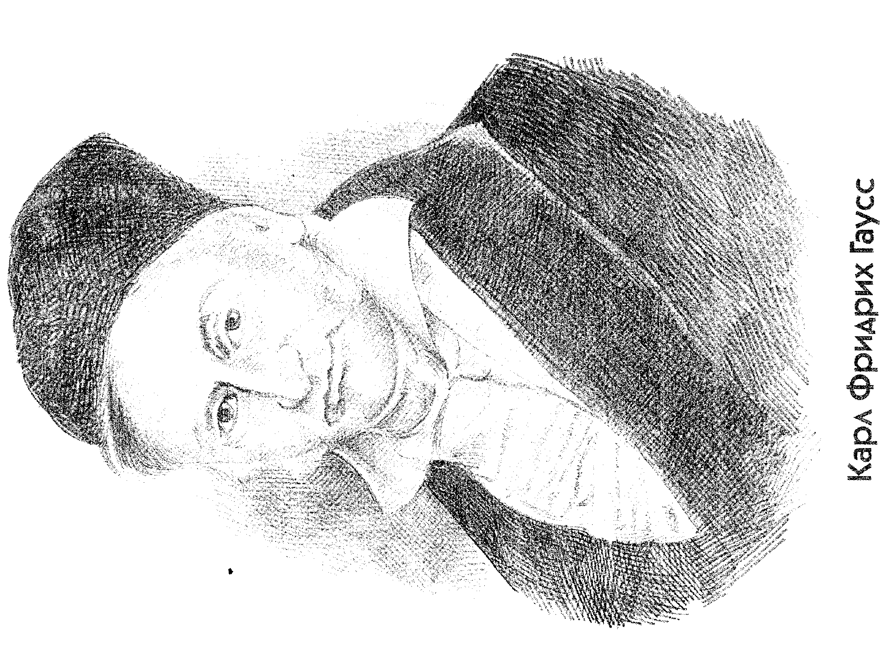
Приложение 4

Приложение 5.

Выполни устно умножение.

А | Б
9*5  7*7  4*2  8*3  5*7  3*6  5*3  6*9  9*7  6*6  5*2  7*8  4*4  8*4  9*5  6*2  2*9  4*3  8*6  9*3  9*5  8*9  5*9  8*0  9*4 | 7*2  6*4  5*8  4*6  3*8  6*7  7*9  5*4  9*6  3*9  3*7  8*8  6*3  8*2  5*5  4*7  5*6  8*7  9*8  7*6  9*9  9*0  5*8  6*5  9*2

Приложение 6.

Карточка 1. Запишите произведение:

а) 8 и х
б) 12 + а и 16
в) 25 – m и 28 + n
г) а + в и m

Приложение 7.

Карточка 2. Выполнишь задание – расшифруешь донесение. Удачи!

- Отрезок АВ разбит на 17 отрезков, по 7 см каждый. Найдите длину отрезка АВ.
- Найдите значение произведения: 154 . 8
- Найдите значение выражения:
а) 305+305+305+305+73
б) 615+615+125+125+125
4) В двух ящиках лежат помидоры. Во втором ящике в 3 раза больше помидоров, чем в первом. Сколько помидоров в обоих ящиках, если в первом ящике 12 кг?

Ключ к шифру

е | й | р | г | н | о | и
1232 | 48 | 1220 | 119 | 1293 | 3700 | 1605

Приложение 8
Тест.

- Сложение одинаковых чисел можно заменить:
а) произведением числа на количество таких же чисел;
б) умножением этих чисел;
в) произведением числа на это же число.
2. Множителями в произведении 5 . к . (m + a) являются:
а) m, a;
б) 5, к;
в) 5, к, (m + a);
3. Произведение (m+n-2)*3 в виде суммы представляется:
а) 3+3+3;
б) (m+n-2)+ (m+n-2)+ (m+n-2);
в) m+n-2+3.
4. Если один из множителей увеличили в 100 раз, а другой не изменили, то их произведение:
а) не изменяется;
б) увеличится в 100 раз;
в) уменьшится в 100 раз.
5. Значение выражения 3 . (а+150) при а = 25 равно:
а) 453; б) 425; в) 525.

